管理体系审核记录表
过程与活动、  抽样计划 | 涉及  条款 | 受审核部门：管理层 主管领导：张叶一 陪同人员：唐海红 | 判定
过程与活动、  抽样计划 | 涉及  条款 | 审核员：张心 审核时间：2021年04月29日 | 判定
过程与活动、  抽样计划 | 涉及  条款 | 审核条款： | 判定
理解组织及其环境 | 4.1 | 公司制定有《内、外部环境风险和机遇分析表》，确定对公司有利的内外部环境因素有：公司全体员工的质量意识比较强，产品质量在同行业中比较领先。公司的设备和生产的技术水平比较先进。  对公司不利的内、外部因素有：市场竞争非常激烈，产品销售利润不断降低、员工成本增加。  公司通过业内展会、同行交流、座谈会、工作例会、QQ、微信等进行内外部沟通，并定期进行评审，形成会议记录。  查见《内、外部环境风险和机遇分析表》  内部环境，人力因素，目前情况：人力资源充足，不利情况：部分岗位技能弱，整改决策：加强岗位培训；
理解相关方的需求和期望 | 4.2 | 公司确定的相关方有员工、银行、主管部门、供应商、客户等。  理解员工诉求的形式为谈心、会议等；理解银行等相关方的形式主要为电话沟通、上门拜访等；  员工关注的主要问题有工资、待遇、晋升机制、福利等，供应商关注的主要问题是回款时间等。  对相关方的要求的监视和评审的方法多样，通过QQ和微信等现代通讯手段是常用的便捷而又高效主要方法。  查见《相关方要求识别和控制》  相关方：员工、银行、主管部门、供应商、客户  顾客的需求和期望：产品质量符合顾客要求、及时交货、价格合理、服务及时、通过ISO9001:2015。  监测指标：产品交付合格率、产品交付履约、顾客满意度等。
确定QMS范围 | 4.3 | 公司确定的质量管理体系的范围为:资质范围内食品用塑料包装（塑料瓶、其他类塑料瓶盖）生产  经识别，组织依据ISO9001：2015版标准的要求建立、实施、维护质量管理体系，符合标准要求。  ---不适用条款：产品均按国家、行业、企业相关标准以及客户要求进行生产，生产工艺成熟固定，整个生产过程不涉及设计研发过程，故标准8.3设计和开发不适用。对以上条款的不适用并不影响本公司提供满足顾客和适用法律法规要求的产品的能力或责任的要求  注册地址：四川省德阳市高新技术产业园区天台山南路66号  生产/经营地址：四川省德阳市高新技术产业园区天台山南路66号
QMS及其过程 | 4.4 | 公司按照ISO9001:2015标准的要求，建立、实施、保持和持续改进质量管理体系，策划质量手册、程序文件、作业文件，包括所需过程及其相互作用，制定有风险管理控制办法，确定产生非预期的输出或过程失效对产品和顾客满意带来的风险，以及应对措施。  组织制定有管理评审控制程序，定期进行体系评审，必要时变更过程，以确保过程持续产生公司期望的结果。  经现场确认，需确认/特殊过程：注塑、挤塑和吹塑，外包过程：产品性能委托检验。
领导作用和承诺/5.1.1总则  #最高管理者通过哪些活动证实其对质量管理体系的领导作用和承诺？ | 5.1 | 总经理：张叶一 组织代表：唐海红  公司总经理承诺建立、实施、保持和改进QMS，并对QMS的有效性负责。并组织落实其管理职责内的各项工作。  最高管理者组织公司相关人员并制定了质量方针和质量目标，并与组织环境相一致，与组织的战略方向一致。  根据总经理的谈话沟通，组织的质量管理体系要求已渐渐融入组织的业务过程中。  组织已使用过程方法和基于风险的思维进行体系的运行。  最高管理者针对体系的运行，提供了所需的资源。  向全公司强调遵守法律法规、质量管理、符合质量管理体系的要求及达到顾客满意的重要性。  形成制度化，把质量目标进行层层分解落实到各部门，规定了定期检查落实的情况。  不断强调负责人制度，并制定了各部门负责人的职责、权限，并在全公司宣贯。  基本符合要求。
以顾客为关注焦点  #最高管理者通过哪些活动证实其以顾客为关注焦点的领导作用和承诺？ | 5.1.2 | 公司从采购、生产、销售、售后服务各个环节注重培养员工顾客满意的意识，领导对顾客满意比较关注，认识到没有顾客就没有公司的市场。  公司在各个方面努力提高顾客满意率。注重服务和企业形象。努力寻求顾客满意。
方针（含制定/沟通） | 5.2 | 公司的质量方针是：  “质量第一、顾客至上、全员参与、追求卓越 ”  公司建立的质量方针基本满足标准各项承诺的要求，基本能为质量目标的制定提供框架，基本符合要求。  主要通过日常工作会议、口头交流等将质量方针的要求向全员传达和灌输，确保员工增强顾客满意和守法意识。
岗位/职责/权限  #组织内的岗位设置如何？  职责和权限如何得到分派、沟通和理解？ | 5.3 | 公司在建立管理体系之初，对各部门的职责权限进行了划分，在质量手册中确定了公司组织机构图，策划：行政部、采购部、生产部、销售部等部门，对应每个部门有职能分配表，在5.3职责和权限中对各部门职责权限进行了规定，质量体系负责人由：张国雪负责，各部门基本清楚其职责，文件描述职责与实际基本符合。  公司策划有《风险和机遇的应对措施》，考虑到4.1所描述的因素和4.2所提及的要求，确定需要应对的风险和机遇包括：人力资源风险、设备风险管理、采购风险控制、策划能力风险控制、公共设施风险控制及短交期风险控制以及其他风险控制。  组织发生变更时能保持体系的正常运行和完整性；
应对风险和机遇的措施  （含6.1.1和6.1.2）  #确定的需应对的风险和机遇有哪些？  .策划应对风险和机遇的措施有哪些？  .如何整合并实施这些措施？  .如何评价这些措施的有效性？  .措施是否与风险和机遇的影响程度相适应？ | 6.1 | 公司策划并批准实施《风险和机遇分析表》，内容包括风险类型、风险因素、应对机遇及措施、现行控制方法、涉及的场所及部门等；  查见《风险和机遇评估分析表》：  - 类型：外部因素；  类别：竞争风险：公司目前的主导产品在市场占有率和领先趋势比较明显，但竞争对手正在模仿公司的发展方式，影响公司的领先优势。机遇：竞争加剧，发展压力大，但也会带来新的发展机遇。  应对机遇及措施：及时关注公司产品市场的情况，收集信息及时调整，保持公司产品的竞争力。  针对外部因素，还分析了市场、原材料、文化、社会经济、法律法规的变化等。  - 类型：内部因素；  类别：人力资源风险：公司目前人员，被外单位吸引离开的情况还是存在，人员在素质上参差不齐，加上绩效考核不能落实，会对工作完成质量造成不好的影响。机遇：公司目前主要人员比较稳定，各项绩效能顺利开展，为公司发展提供一个比较好的基础。  应对机遇及措施：各部门应及时关注员工的心态变化，注意工作方式，创造良好的工作环境，提高员工的归属感。  针对内部因素，还分析了财务状况、人力资源、基础设施等。  应对风险和机遇的措施与其对于产品和服务符合性的潜在影响相适应。
质量目标及其实现的策划（含6.2.1/6.2.2） | 6.2 | 公司的质量目标为：  合同履约达到率100%。  最终产品一次检验合格率99%  顾客满意率＞90%  查见2021年1月-3月《质量目标完成统计》情况  合同履约达到率100%。  最终产品一次检验合格率99%  顾客满意率96%  考核符合指标要求。  公司的上述质量目标与公司的质量方针保持了一致，包括了满足产品要求所需要的内容，可以测量。  经核查，公司已将质量目标分解到各职能部门，制订了各部门的质量目标，基本能结合各部门工作实际，符合要求。提供有公司及各部门质量目标分析统计报告，实施情况具体见各部门审核记录。  公司建立的文件化的质量管理体系基本保持未变，保持了质量管理体系的完整性、一致性，持续满足了质量管理体系的要求。
变更的策划 | 6.3 | 查，公司的质量管理体系要求：当公司质量管理体系变更时，应考虑：  1.变更的目的及潜在后果；  2.体系的完整性；  3.资源的可获得性；  4.责权的分配和再分配等因素。  经查：公司管理体系暂无变更。
管理评审  9.3.1总则  9.3.2管评输入  9.3.3管评输出 | 9.3 | 查，公司的质量体系策划了管理评审的管理要求。  查，管理评审记录：  本次评审时间：2020-11-19（上次管理评审时间2019年11月25日，符合策划要求）  主持人：总经理  提供管理评审会议签到表  管理评审的输入资料主要是各部门提供的工作总结，内容比较笼统，已与负责人口头提出。  查，管理评审输入资料：各部门工作报告，主要内容涵盖了公司质量方针、目标适宜性，质量目标完成情况报告，公司质量管理体系运行实施情况，取得的成绩，资源状况，服务质量状况，过程控制情况，采取纠正和预防措施情况，顾客满意情况，公司全员质量意识、法规意识和顾客满意意识、组织机构和资源配置情况、体现改进建议、内审结果、与QMS相关的内、外部因素变化、有关QMS绩效和有效性的信息、资源的充分性、应对风险和机遇采取措施有效性、改进的机会等。  输入内容基本满足输入要求。  查管理评审输出：  提供有《管理评审报告》：  公司的质量方针、质量目标和质量管理体系基本是适宜、充分、有效的，能以防止不合格来满足顾客要求，符合相关法律法规的要求和规定，能够贯彻我公司的质量方针，实现我公司的质量目标，已建立了自我发现问题和持续改进质量管理体系有效性的机制。  公司经过生产，目前产品已按要求提交客户。经过严格的检验，所有产品均符合标准及客户订货要求。目前暂不需要改进。  本公司按照ISO9001：2015标准要求，为公司产品生产及检验配备了相应的硬件设备。目前，不需要增加设备。  上次管理评审提出增加员工对标准的理解及培训，经本次内审跟踪验证其整改有效。  提出改进项：  提高生产现场对设施设备、检测设备、特种设备及各区域标识的管理。  查改进措施计划，由行政部落实进行人员培训，其他部门配合现场实施，完成以上改进建议。  管理评审结论：本公司的质量管理体系，基本上是适宜的、充分的和有效的。
总则 | 10.1 | 公司制定系列程序文件《管理评审程序》、《不合格品控制程序》及《内部审核控制程序》《纠正预防措施控制程序》，对持续改进的过程予以规定，以实现质量管理体系及产品符合性的持续改进。持续改进的过程包含持续改进的提出、立项、不合格的原因的分析、纠正措施的确定、跟踪和评价及负责部门和人员职责等。  公司通过质量方针、目标的达成分析、内部质量审核结果、数据资料统计分析、纠正和预防措施和管理评审等方式，以推动质量管理体系的持续改进。
标准/规范/法规的执行情况、上次审核不符合项的验证（7.1.3、7.1.5）、认证证书、标志的使用情况、投诉或事故、监督抽查情况、体系变动 |  | 现场确认，公司质量管理体系覆盖范围：资质范围内食品用塑料包装（塑料瓶、其他类塑料瓶盖）生产。提供营业执照（三证合一）、全国工业产品生产许可证，检查有效。公司严格执行国标及行业、企业标准要求和法律、法规要求。  2019年12月至今，公司没有顾客的重大产品质量投诉，通过顾客满意度调查，顾客对公司提供的产品普遍反映较好。体系运行以来，顾客对质量反应良好，没有重大质量问题和投诉。  现场查认证证书、标志的使用情况符合要求，未有违规使用情况；  上次审核不符合项涉及条款7.1.3、7.1.5。经本次审核验证未再出现类似不符合情况，其整改有效。  质量监督抽查情况：提供2021年3月四川省市场监督管理局对聚乙烯瓶、PET瓶、5L红白盖、红长芯瓶盖（塑料瓶盖）的监督抽查报告，检验结论：合格（详见扫描件附件）  无体系变动

说明：不符合标注N
管理体系审核记录表
过程与活动、  抽样计划 | 涉及  条款 | 受审核部门：行政部 主管领导：唐海红 陪同人员：唐海红 | 判定
过程与活动、  抽样计划 | 涉及  条款 | 审核员：张心 审核时间：2021年04月29日 | 判定
过程与活动、  抽样计划 | 涉及  条款 | 审核条款： | 判定
岗位/职责 /权限  #组织内的岗位设置如何？  职责和权限如何得到分派、沟通和理解？ | 5.3 | 查组织编制了《岗位职责》等  体系文件中已经明确了行政部的岗位职责，具体为：  （1）负责文件、记录的管理；  （2）与产品有关的法律、法规的识别、收集、分发；  （3）负责管理评审的组织工作；  （4）负责人员的招聘、培训、考核和任用  。。。。。。  部门职责清楚，描述符合部门实际情况。
质量目标及其实现的策划  （含6.2.1/6.2.2） | 6.2 | 行政部负责人：唐海红  查《部门质量目标测量报告》  测量时间：2021年1月-2021年3月  培训计划实施率 100% 实测：100%  文件发放按时率100% 实测：100%  查2021年培训计划，抽查1月份对设备维护培训记录，均按照培训计划执行实施。  质量目标覆盖相关职能、层次和过程，质量目标与质量方针保持一致  基本符合要求。
总则 | 9.1.1 | 对整个质量管理体系过程进行的监视和测量，主要通过内审、管理评审对生产过程进行监视，通过质量目标的定期考核对目标完成情况进行监测，产品生产过程中主要通过操作人员自检，专职检验员对产品进行复检分析，抽检等进行控制，详见检查记录。通过日常与顾客沟通，反馈问题等来实现对整体情况的掌控，对日常发现的问进行改进等。
内部审核  (含9.2.1和9.2.2) | 9.2 | 编制有《内部审核控制程序》，程序中规定公司确定质量管理体系覆盖的每年（12个月）至少接受一次涉及所有条款活动的内部审核。  提供有年度内部审核计划包括审核目的、范围、依据、频次、审核方式、审核日程安排。  本次审核时间：2020年11月03日(上次审核时间2019年11月5日，符合策划要求）  范围：公司质量体系覆盖的各部门、所有过程。  审核组组成：组长A：唐海红（管代、行政部），组员B：吴育（销售部）  查公司内审员经培训、内审员授权书，内审员基本能满足内审的能力要求；  查《管理层审核检查表》，《生产部审核检查表》、《行政部审核检查表》、《销售部审核检查表》、《采购部审核检查表》审核过程及条款基本齐全，未出现审核本部门情况。  对应有按审核计划实施审核的现场审核检查表，有审核条款、审核项目及审核记录，有基本内容，但记录较为简单。  查，《内部管理体系审核报告》，审核结论：公司质量管理体系基本符合ISQ9001：2015质量管理体系要求，且运行有效。  此次共开据《内审不符合项报告》1份，涉及生产部，不符合事实描述为：“审核时发现，2020.11.01进厂的原辅料未查到进货检验记录。”查不符合报告，对不符合项进行了分析，并制定了纠正措施，并进行了验证，不符合纠正措施已经关闭。  提供有《内部审核报告》查，审核结论：公司质量管理体系的建立符合标准要求、实施有效。  通过内部审核，公司质量管理体系的建立实施是有效的，符合标准要求。  公司内审基本符合要求。
说明：不符合标注N
管理体系审核记录表
过程与活动、  抽样计划 | 涉及  条款 | 受审核部门：销售部 主管领导：蒋阳 陪同人员：张国雪 | 判定
过程与活动、  抽样计划 | 涉及  条款 | 审核员：张心 审核时间：2021年04月29日 | 判定
过程与活动、  抽样计划 | 涉及  条款 | 审核条款： | 判定
岗位/职责 /权限  #组织内的岗位设置如何？  职责和权限如何得到分派、沟通和理解？ | 5.3 | 查组织编制了《岗位职责》等  体系文件中已经明确了销售部的岗位职责，具体为：  (1) 负责产品的交付；  (2) 负责同本公司的顾客进行联系；  (3) 负责本公司顾客满意度的调查和分析工作；  (4)负责组织公司各职能部门对合同进行评审;  。。。。。。  部门职责清楚，描述符合部门实际情况。
质量目标及其实现的策划  （含6.2.1/6.2.2） | 6.2 | 销售部负责人：蒋阳  查《部门质量目标测量报告》  测量时间：2021年1月-21年3月  顾客满意度为90%以上 实测：96%  合同履约率100% 实测：98%  查2021年3月对三家顾客进行的顾客满意度调查，满意度达到96%，实现既定目标。  质量目标覆盖相关职能、层次和过程，质量目标与质量方针保持一致  基本符合要求。
顾客沟通 | 8.2.1 | 组织按《顾客满意度监视和测量控制程序》制定并实施顾客沟通的要求，销售部采用上门拜访、报告、电话、网络等方式与顾客进行沟通。了解客户要求的产品的相关信息；问询、合同或订单的处理，包括对其修改；顾客反馈，包括顾客抱怨；当有重大异常时，制定有关的应急措施及客户特定的要求；
与产品和服务有关要求的确定  #产品和服务的要求规定是否含:  1）适用的法律法规要求；  2）组织认为的必要要求。  对于提供的产品/服务，组织声称的要  求有哪些？是否满足？ | 8.2.2 | 组织编制质量手册规定，对市场进行调研，定向顾客提供的产品和服务的要求，从以下几个方面来确定与服务有关的要求：  （1）顾客对产品规定的要求,包括产品内容、技术、进度和费用要求及后期服务要求；  （2）与产品有关的法律、法规要求；  （3）公司确定的其他附加要求；  抽查销售合同情况如下：  查见2021年销售合同：  1、顾客：成都新润油脂有限责任公司  销售产品：5L广口波浪瓶、12.5L圆瓶配盖  下单时间：2021-1-1  合同明确了产品名称、单位、采购数量、规格、交货方式、结算、违约等。  2、顾客：四川馨琦油脂有限公司  销售产品：4L圆瓶配盖  下单时间：2021-1-1  合同明确了产品名称、单位、采购数量、规格、交货方式、结算、违约等。  3、顾客：四川杨国福食品有限公司  销售产品：5L方瓶白提环配红白盖（PET）  下单时间：2021-4-4  合同明确了产品名称、单位、采购数量、规格、交货方式、结算、违约等。  产品销售信息，基本符合标准要求。
与产品和服务有关要求的评审 | 8.2.3 | 为了明确与产品有关的要求，确保公司有能力满足顾客要求；组织编制了质量手册规定：在公司向顾客做出提供产品的承诺之前对产品有关要求进行了评审。  询问负责人，均与顾客签订产品合同、订单，在签订前进行合同评审。  抽查:《客户要求评审确认记录表》  2021年4月4日签订的《产品销售合同》  顾客名称：四川杨国福食品有限公司  产品名称：5L方瓶白提环配红白盖（PET）  评审内容：生产能力、客户资信、设施设备、合同的合法性等信息  评审签字人：唐海红、吕孟、蒋阳等 评审结论：同意签订合同 批准人：张叶一  评审时间：2021年4月2日（合同签订前）  查看其它合同均进行了合同评审。  基本满足要求。
产品和服务要求的更改策划。 | 8.2.4 | 负责人讲：2019.12至今，没有发生合同更改的情况，如果需要更改，需对更改内容重新评审。并将变化的要求及时通知有关人员。
顾客或外部供方的财产 | 8.5.3 | 查，公司对顾客财产的管理要求。  公司《质量手册》明确了顾客财产的管理要求。经查，公司顾客财产为顾客样瓶和顾客信息，公司对其登记管理，样瓶在生产完成后部分归还客户，部分放置于样品房存放，有专人负责管理。  现场查看符合。现场查看，顾客财产管理基本受控。
交付后活动 | 8.5.5 | 查，公司对服务实现过程的更改策划了管理要求。主要包括：技术要求、合同信息更改等。  现场查，公司对于更改信息的管理，均为重新发放更改文件，并回收作废的文件。  查，对于要求、信息等更改，必须经过评审，确认能满足要求后方能进行，具体按文件管理要求。  查，近期暂无变更的情况。
顾客满意 | 9.1.2 | 1、公司编制了《顾客满意度监视和测量控制程序》，规定了监测、获取和利用顾客满意信息的方法。包括问卷调查，直接沟通、数据分析等。  2、公司主要通过日常口头交流、电话回访、定期发放《顾客满意程度调查表》等形式来收集了解顾客是否满意的信息。提供有《顾客满意程度调查表》2021月03月的调查表共3份，回收3份 ：  --调查内容包括：质量、性能、价格、交期、服务等.  ---但客户对质量、性能、价格、交期等项都比较满意。  --统计分析结果：96%（已实现既定目标）  公司负责人讲：通过本次对3家顾客进行满意度调查，从统计结果可以看出，顾客对公司的质量、性能、价格、交期、服务等都比较满意。负责人讲，今后将加强与顾客的沟通及合同评审，争取将顾客满意度更上一个台阶。  公司现目前没有发生客户流失的现象。
说明：不符合标注N
管理体系审核记录表
过程与活动、  抽样计划 | 涉及  条款 | 受审核部门：采购部 主管领导：张叶一 陪同人员：张叶一 | 判定
过程与活动、  抽样计划 | 涉及  条款 | 审核员：张心 审核时间：2021.04.29 | 判定
过程与活动、  抽样计划 | 涉及  条款 | 审核条款： | 判定
岗位/职责 /权限  #组织内的岗位设置如何？  职责和权限如何得到分派、沟通和理解？ | 5.3 | 查组织编制了《岗位职责》等  体系文件中已经明确了采购部的岗位职责，具体为：  (1) 负责对供方的选择、评定及原材料的采购。  (2) 负责产品的采购、验收；  。。。。。。  部门职责清楚，描述符合部门实际情况。
质量目标及其实现的策划  （含6.2.1/6.2.2） | 6.2 | 采购部负责人：张叶一  查《部门质量目标测量报告》  测量时间：2021年1月-2021年3月  供方按时评价率100% 实测：100%  采购产品合格率≥99% 实测：99%  质量目标覆盖相关职能、层次和过程，质量目标与质量方针保持一致  基本符合要求。
说明：不符合标注N
管理体系审核记录表
过程与活动、  抽样计划 | 涉及  条款 | 受审核部门：生产部 主管领导：吕孟 陪同人员：吕孟 | 判定
过程与活动、  抽样计划 | 涉及  条款 | 审核员：张心 审核时间：2021.04.29 | 判定
过程与活动、  抽样计划 | 涉及  条款 | 审核条款： | 判定
岗位/职责 /权限  #组织内的岗位设置如何？  职责和权限如何得到分派、沟通和理解？ | 5.3 | 查《岗位职责》，已经明确了生产部的岗位职责，具体为：  主要职责如下：  - 负责编制相应工艺规程、产品检验接收规程及相关作业指导书，明确关键工序和特殊工序；  - 负责组织产品实现过程的策划；  - 负责生产过程中的技术指导和不合格的控制。  - 负责对本公司监视和测量设备的管理工作；  5、负责制定生产计划并按计划执行生产；  6、负责生产现场工作环境的管理；  7、负责生产现场设施设备的管理；  8、负责生产过程产品的标识、防护、搬运和包装；  ………  部门负责人熟悉本部门职责。
质量目标及其实现的策划  （含6.2.1/6.2.2） | 6.2 | 查《部门质量目标分解表》该部门的质量目标为：  - 生产计划按时完成率≥95%  - 产品一次检验合格率100%  - 监视测量设备送检率100%  查2019年1月-11月《部门质量目标完成情况统计表》对部门目标进行考核，综合完成情况为：  1、生产计划按时完成率98%  2、产品一次检验合格率100%  3、监视测量设备送检率100%  基本达到目标要求  目标量化情况良好。质量目标缺乏指标实际完成的实证性资料。已跟负责人沟通。
基础设施 | Q7.1.3 | 1、经了解组织的建筑设施：  ——厂房面积16000平方米左右，车间、库房按区域划分，办公场所面积200平方米。  2、查《设备管理台账》主要设备包括：注塑机、合盖机、吹瓶机、塑料吹瓶成型机、烫字机等，可以满足生产需要。  经查，生产部对设备按月方式进行点检维护保养，并实施。  抽查设施保养记录，采用《设备日常点检表》进行记录。  1）设施名称：塑料吹瓶成型机  时间：2021年1月  点检内容：吹气压力、清洁，噪声、润滑、温度、电流、线路检查等。  保养人：李新巍  - 设施名称：合盖机  时间：2021年3月  点检内容：润滑、检查运行正常，清洁、线路检查等。  保养人：李新巍  其他设备均按要求进行了保养，有保养记录，策划了《生产设备控制程序》，现场生产设备状态完好。  - 查《设备维修记录》2021年04月5日  设备名称：全冠吹瓶成型机（2#)  故障描述：感应死机  维修记录：感应灯损坏，更换  维修后状况：设备运行正常  维修人：李新巍 2021.04.6  4、特种设备：行车两台，提供委外维保记录，该两台行车型号为2.8吨。组织有3个储气罐（二类压力容器），提供二类压力容器、压力表、安全阀有效的年检报告。上次审核不符合情况经本次验证得到整改，未再出现类似不符合情况。  5、支持性服务，产品运输采用自有货车运输，3辆货车的维保在4S店进行。公司未建立信息管理系统用于生产和服务。公司办公条件满足要求，配置有电脑、电话、传真，可以满足生产的需要。办公设备由卖方负责维保。  目前该公司基础设施符合要求，基本能满足公司运营的要求。
监视和测量资源 | Q7.1.5 | 1.查《计量器具台账》生产车间及检验部门均按策划的要求配置了相应的检测设备，其中包括：高度卡尺、钢直尺、钢卷尺、游标卡尺、电子台秤、电子天平、壁厚千分尺等，均采用委外送检。  2.查在用量具的检定和校准，能提供在用量具的有效检定或校准证据。上次不符合情况经本次审核验证得到整改，未再出现类似不符合情况。
运行策划和控制 | 8.1 | 公司主要生产产品：资质范围内食品用塑料包装（塑料瓶、其他类塑料瓶盖）生产  公司产品执行标准：GB 4806.7-2016 食品安全国家标准 食品接触用塑料材料及制品、DB51/T1330-2011普通塑料瓶盖通用技术条件、企业标准（现场网上查见已进行备案，且现行有效）Q/6627599217-1.01-2018《食品包装用聚乙烯吹塑容器》、Q/6627599217-1.02-2018《食品包装用聚酯（PET）容器》、Q/6627599217-1.03-2020《食品接触用特定塑料瓶盖》等标准及客户要求。  策划输出的具体结果包括以下内容：  a）确定产品和服务的要求；--产品检验标准、规程  b）建立过程准则以及产品和服务的接收准则；---检验标准、操作规程  c）确定符合产品和服务要求的资源；---工艺流程图  d）按照准则实施过程控制；---生产和服务过程监控  e）保持、保留必要的文件和记录。---文件和质量记录  ---策划输出经过评审及跟进、必要的更改控制及批准等以适合组织的运行需要。  ----需确认/特殊过程：注塑、挤塑和吹塑  ----外包过程：产品性能委托检验  ----经确认：暂无策划的更改。
设计和开发策划 | 8.3 | 产品均按国家、行业、企业相关标准以及客户要求进行生产，生产工艺成熟固定，整个生产过程不涉及设计研发过程，故标准8.3设计和开发不适用。对以上条款的不适用并不影响本公司提供满足顾客和适用法律法规要求的产品的能力或责任的要求
生产和服务提供的控制 | 8.5.1 | 公司制定了《生产过程控制程序》明确了受控条件  1、查生产车间各工序(工位)均有有正在生产的工艺文件、参数，均为现行有效的文件；  2.现场查看：现场有：注塑机、合盖机、吹瓶机、塑料吹瓶成型机、烫字机等，生产相关设备工作正常，状态良好，无异常现象，符合产品的生产的条件及要求。  4.现场配置了相应的检测设备，主要为高度尺、游标卡尺、电子台秤、、电子天平、壁厚千分尺等。  5.出示了《生产计划》 明确的产品名称、数量、顾客等内容；  2021年04月24日  。。。。。。  现场观察，产品生产工艺流程  瓶盖：  投料（聚丙烯/聚乙烯+色母）——加热注塑——冷却脱模——合盖——成品  PE塑料瓶:  投料--挤塑型坯---修整型坯--成品检验  PET塑料瓶：  投料--注塑成型（瓶坯）--检验瓶坯--吹瓶--成品检验  需确认/特殊过程：注塑、挤塑和吹塑  查看现场：  查看实施监视测量情况  出示：产品工序检验、成品检验记录表  内容包括：产品名称、检验要求、工序、检测手段、检验员等；  现场见生产产品为：5L（PET）波浪瓶、5L（PE）磨砂瓶 、5L全金盖1*24  现场查看操作者为熟练工，工序运行情况：  1、现场见生产产品为：5L全金盖1*24  配料、搅拌投料工序  产品：5L全金盖1*24  工作操作要求：配料单；  生产设备：电子秤、混料机；  操作：按配料单依次加入聚乙烯、色母（加入0.1%）的色母，添加完成后搅拌2分钟。  质量控制要求：配料比例  操作工：刘成  加热注塑、冷却脱模工序:  产品：5L全金盖1*24  a)工作操作要求：设备操作规程；  b)生产设备：注塑机  c) 操作：技术员设定参数，控制参数：通过注塑机电加热，注塑温度为190℃，然后喷嘴挤入磨具内造型，通过循环冷却水对模具外壁间接冷却后脱模，形成成品。  d) 监视和测量：检查尺寸，外观，由员工检验控制，现场查看操作者为熟练工。  操作者：唐智国  合盖工序:  产品：5L全金盖1*24  a)工作操作要求：设备操作规程；  b)生产设备：合盖机  c) 操作：将成型后的上盖、下盖分别放置在合盖机上，开动机器，合盖机进行全自动合盖操作。  d) 监视和测量：上下盖合盖是否位置正确，密封性能，现场查看操作者为熟练工。  操作者：严华  2、生产现场观察，5L（PET）波浪瓶在正常生产。  注塑成型工序  产品：5L（PET）波浪瓶  工作操作要求：设备操作规程；  生产设备：注塑机  操作：该工序在注塑车间进行生产,单一的PET塑料颗粒通过注塑机的自动吸料系统吸入注塑机料斗内,通过注塑机电加热,然后由喷嘴挤入模具中造型。最后冷却后脱模,形成成品。注塑温度为190℃左右,冷却形式为通过循环冷却水对模具进行外壁间接冷却。  质量控制要求：外观、重量  操作工：周明俊  吹瓶工序（5L（PET）波浪瓶）  工作操作要求：设备操作规程；  生产设备：吹瓶机；  操作：检验合格的瓶坯运到PET吹瓶机处,通过自动上料系统移动到吹瓶机的作业轨道上,首先进入预热工位,通过电加热的方式将瓶坯加热至100℃左右,有一定温度的瓶坯经过螺杆拉伸后成瓶状,之后被移动到吹瓶工位上。吹瓶之前先将把手配件装在坯模上,然后型坯在空气压力的作用下在模具中膨胀,直膨胀到吹塑模具的轮廓为止,之后开模,成形PET塑料瓶移动离开吹瓶工位。人工装上拉手,并使用乳胶在瓶体外一侧粘上标签人工使用塑料薄膜成批进行打包入库暂存待售。  质量控制要求：外观、跌落试验、容量  操作工：李文炳  3、现场查见产品： 5L（PE）磨砂瓶  工序：挤塑型坯  生产设备：挤塑机  操作：将PE塑料原料加热使之呈黏流状态,将熔融的物料挤入一个置有芯棒的型坯里,熔料在型坯中冷却,便收缩在芯棒上,形成粘弹性的型坯,在将型坯模打开,把带有型坯的芯棒按着程序转至新的挤塑工位上。  质量要求：成型饱满、色泽均匀无气泡，瓶体无明显收缩变形。  操作工：刘成  工序：修整型坯：  生产设备：美工刀  操作：制品脱模转后的成型制品,将型坯的边角整修切割掉。  质量要求：外观光滑、无崩缺、溢料、毛边。  操作工：李修巍  以上操作工均为熟练工，工序工位上放置作业文件，设备操作规程。  另外销售部对交付给顾客的产品进行回访，对相关的客户反馈信息（包括投诉）进行收集、分析和妥善处理。反馈信息均进行了分析处理，并验证了情况。产品交付过程中依据合同或订单的要求在顾客处进行交付，公司对产品严格检验合格后再进行交付，顾客在接收时进行验收，产品生产过程中未发生过大的质量问题，产品质量稳定，暂时没有接到顾客重大的质量投诉；  现场对几种产品的生产工序进行观察，工序符合生产要求，设备运行正常，人员操作熟练。  公司将注塑、挤塑和吹塑识别为特殊过程，但现场不能提供对该过程进行了确认的记录。  整个过程基本受控。 | N
  编号 | 产品名称 | 要 求 | 产品颜色 | 数 量 | 交货时间 | 备 注
  01 | 5L油桶 | 下盖 | 瓷白 | 30万 | 5天
  02 | 瓶胚 | 44g | 透明 | 10万 | 6天
  03 | 5L波浪瓶 |  | 透明 | 5000 | 5天
标识及可追溯性 | 8.5.2 | 查《质量手册》，文件规定了对产品、检验状态及唯一性标识做出了规定。  - 在生产现场，原材料采用标签标识，标识规格型号、数量、品名等；  2、在生产现场，车间的半成品也都按过程进行划分区域，并按区域放置；  3、成品包装上记录内容：生产日期，产品型号、颜色、生产组别、数量等；  4、生产过程采用生产过程检验记录进行标识，记录生产时间、工序、检验人员等  标识及可追溯性基本满足要求。
防护 | 8.5.4 | 查，公司文件，对产品的防护进行了要求，主要为产品在加工、储运过程的防护。  车间现场观察:  1. 转运：所有材料转运过程中均有防护，公司的原料堆放整齐，采用手动叉车、推车、行车进行运转，人工防护基本到位。  2. 包装：产品包装采用薄膜袋内包装，外包装为纸箱，能起到防护效果；  3. 运输过程管理：要求运输方进行遮盖防护，不得淋雨、震动。  4.生产车间及库房有消防设备、通风良好、照明齐备。库房有专人进行管理，出入库有记录有台账，每月进行库存盘存，做到账实相符。  现场查看原材料、成品，均按要求放置，防护得当。  产品防护基本符合要求。
更改控制 | 8.5.6 | 查，公司对产品实现过程的更改策划了管理要求。主要包括：产品信息更改等。  现场查，公司对于更改生产信息的管理，均为重新发放生产计划，并回收作废的计划单。  查，产品暂无工艺、材料等更改。  查，近期暂无产品信息变更的情况。
产品和服务放行； | 8.6 | 公司为验证产品和服务的要求是否得到满足对需实施监视和检验的阶段、过程、项目及记录等予以规定，查见公司检验规范规定了原材料、生产过程、成品出厂产品的检验方法、标准。  对特殊放行或紧急放行情况予以界定，原则上，一般情况下不许特殊放行或紧急放行；若特殊情况下，要实施紧急放行时，一定要得到生产部负责人许可，适用时得到顾客的批准后方可实施。体系运行至今尚未发生特殊放行或紧急放行的情况。  公司明确对各阶段产品和服务的放行均须实施必要的记录并保留。部门按照《原材料进货检验规程》、企业标准（已备案并现行有效）等对产品进行了规定的监视和测量，检验员有授权，经培训合格上岗。  一、查进货检验  查见：生产原材料来料检验。依据《来料检验判定标准》只对规格型号、外观、数量、来料检验报告等进行验证  查《采购验证记录》  时间：2021年2月2日  来料名称：色母（2547）  检验项目:外观，包装、数量、色泽、质量报告  检验员：钱冬梅 结论：合格  时间：2021.01.06  来料名称：高密度聚乙烯2426H  检验项目:外观，包装、数量、潮湿感、型号、异味。  检验员：钱冬梅 结论：合格  抽见：2021.04.16  来料名称：高密度聚乙烯  检验项目:外观，包装、数量、潮湿感、型号、异味。  检验员：钱冬梅 结论：合格  抽：2021年03月17日  来料名称：聚酯切片  检验项目:外观，包装、数量、检验报告  检验员：钱冬梅 结论：合格  。。。。。  其余进料产品都经过检验合格后入库。  二、过程检验  公司根据相关标准和生产工艺的要求在各生产关键工序均设置了验收控制点，有专职质检员负责检验及验收。  抽《过程检验记录表》  抽：2021.2.15日  产品名称：45g瓶坯  检验项目：重量、外观质量、脏料痕迹、尺寸、口径等。  结论：合格  检验人：顾英  抽：2021.3.8日  产品名称：105g瓶坯  检验项目：重量、外观质量、脏料痕迹、尺寸、口径等。  结论：合格  检验人：顾英  抽：2021.4.27日  产品名称：通用5L金白盖  检验项目：重量、外观质量、试漏、尺寸等。  结论：合格  检验人：顾英  抽特殊工序监控过程记录  抽关键工序监控记录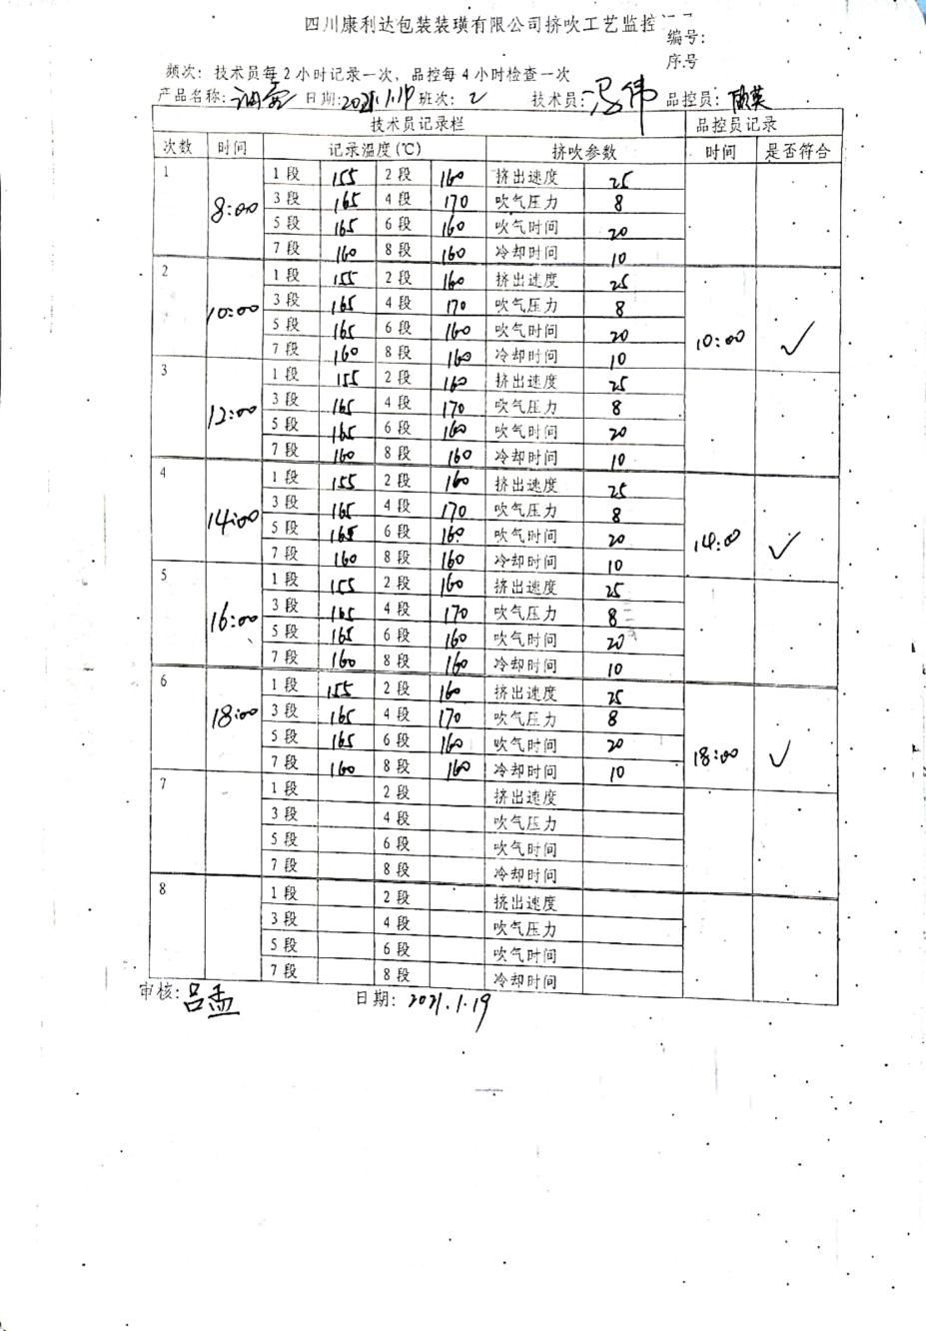  查见，其他产品均有对工序质量进行检验控制的记录。  - 查成品检验，检验结果进行记录和保管。根据检验结果，合格品入库，不合格的产品均采用报废处理。  抽见：《PE瓶成品检验报告》：  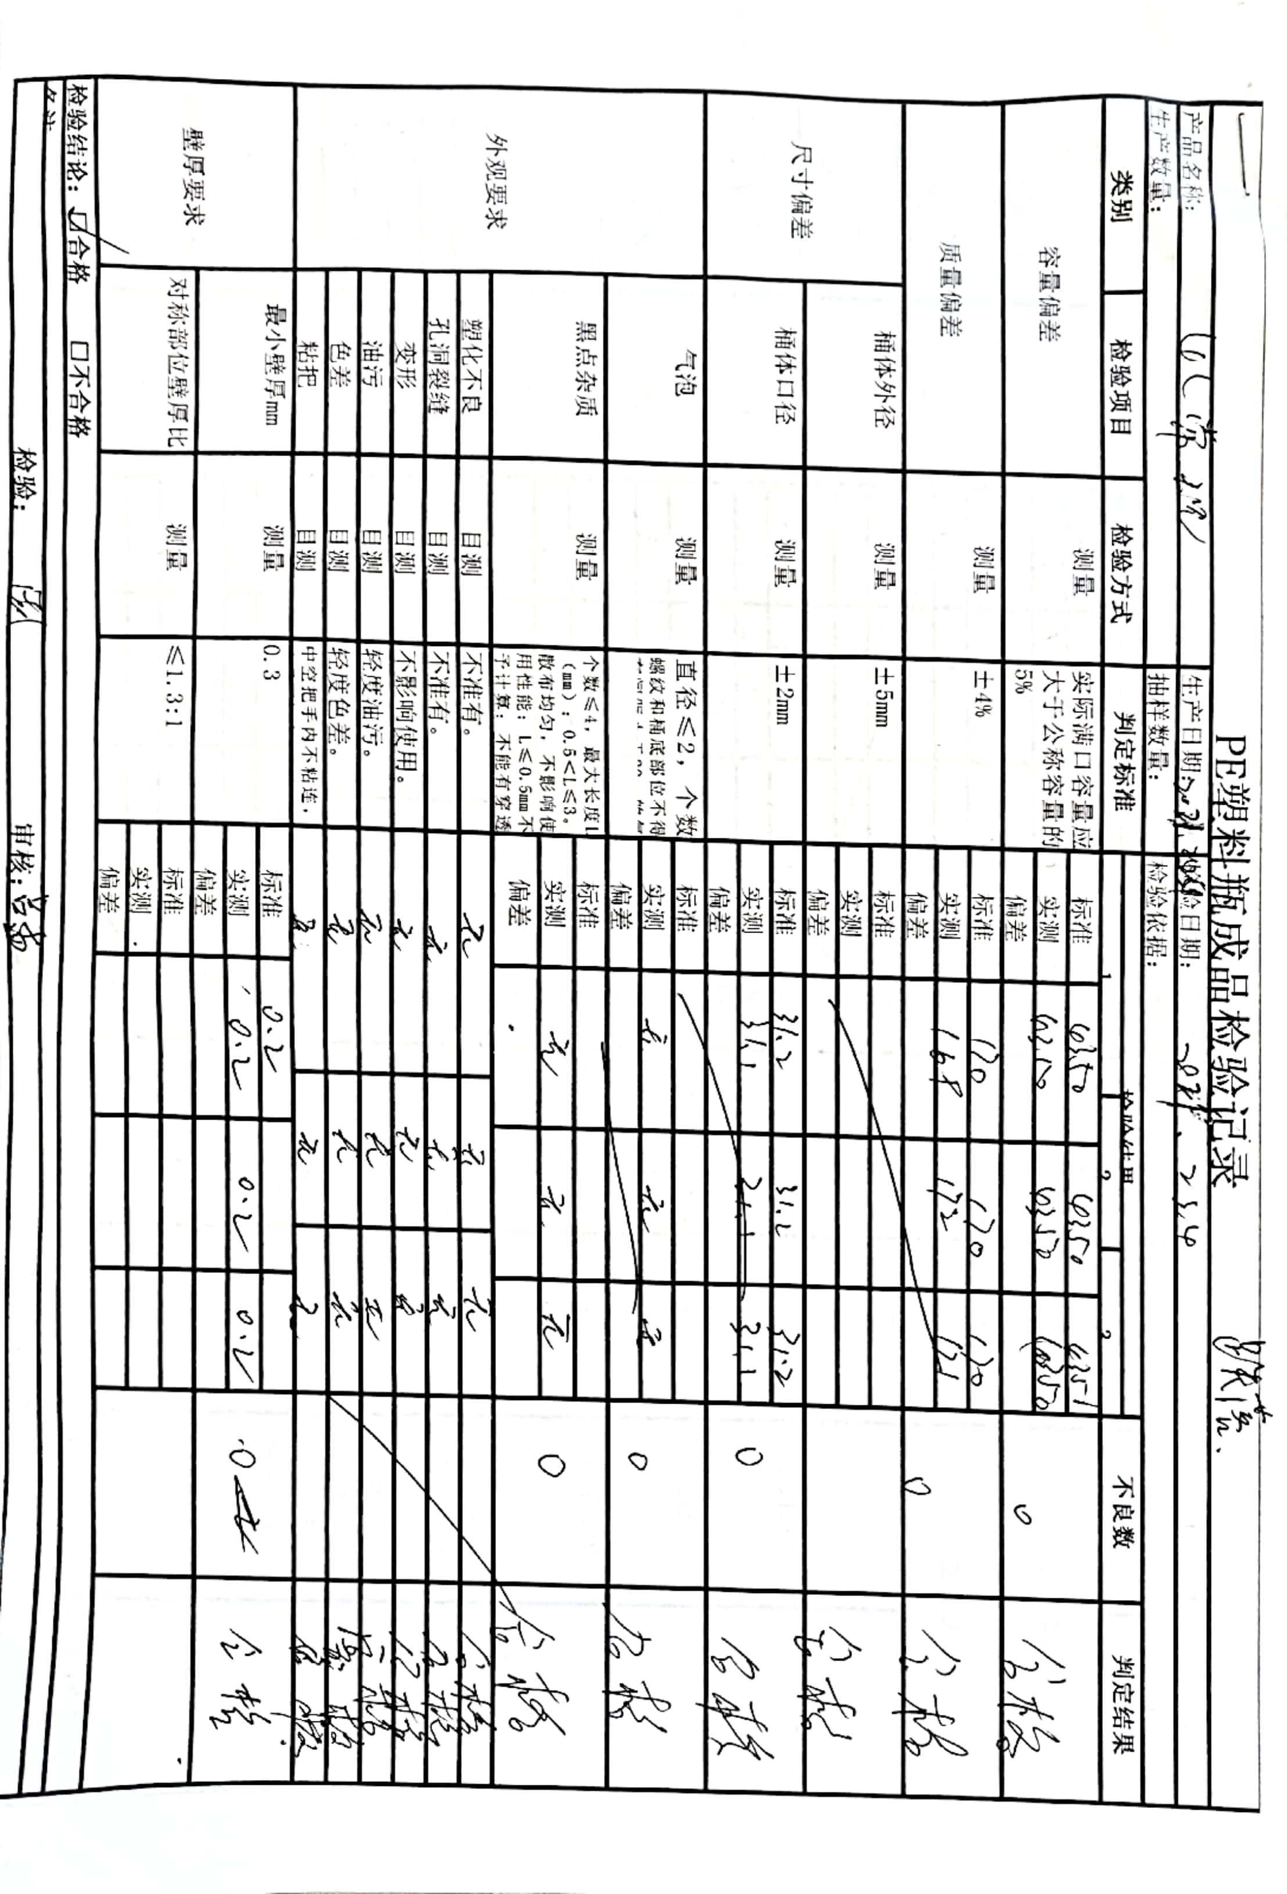  抽见：《瓶盖成品检验报告》：  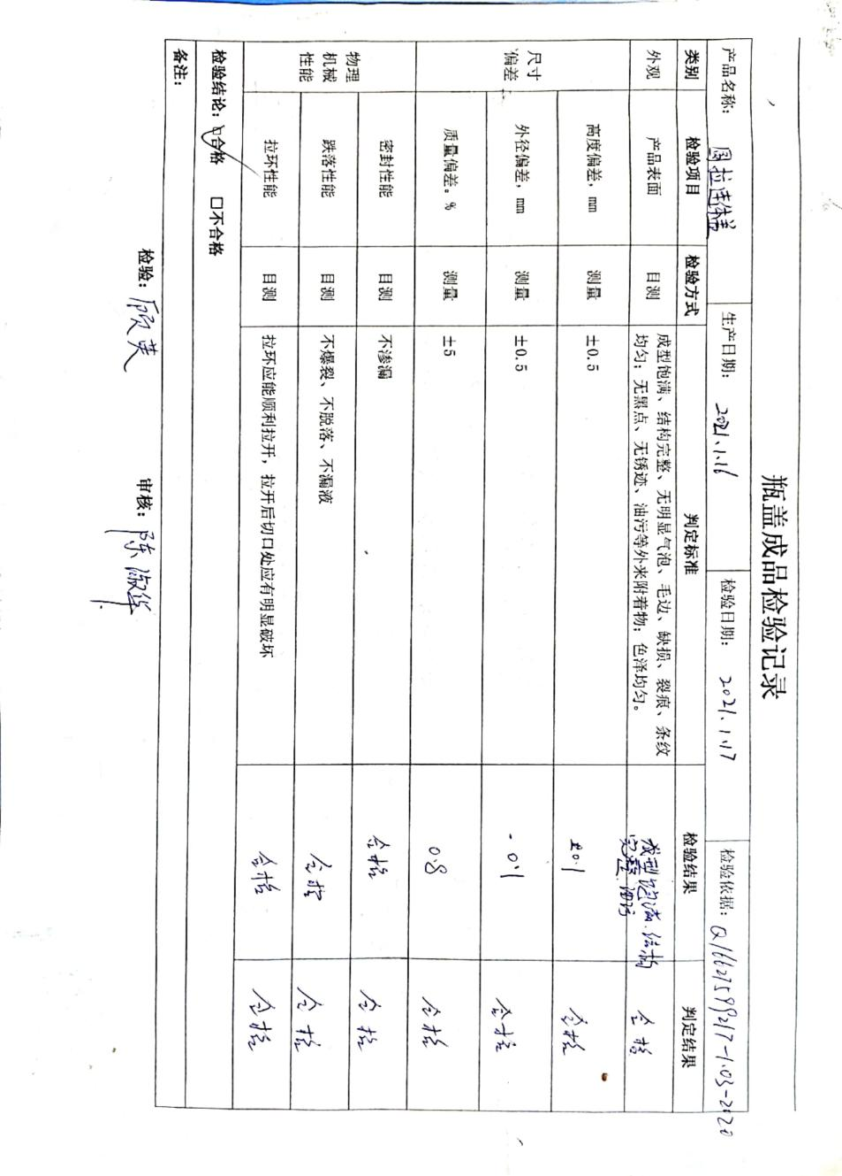  抽见：PET瓶成品检验报告：  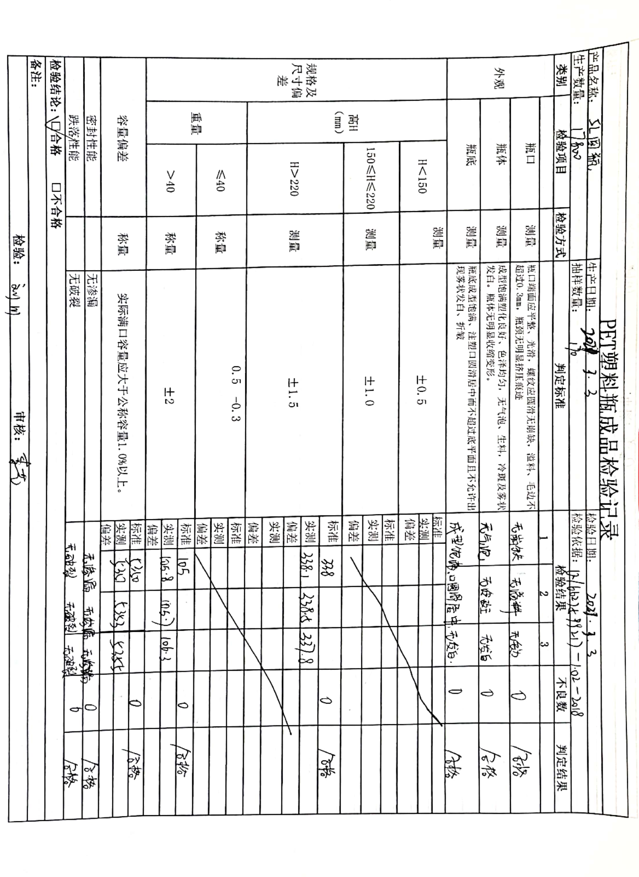  四、查委外、监督抽查情况:  2021年监督抽检情况：提供2021年3月四川省市场监督管理局对聚乙烯瓶、PET瓶、5L红白盖、红长芯瓶盖（塑料瓶盖）的监督抽查报告，检验结论：合格  2020-2021年产品委外检查情况：提供委托德阳市产品质量监督检验所2020年11月对PET容器、2020年11月对食品包装用聚乙烯吹塑容器、2021年3月对食品用塑料瓶盖的型式检验报告和2021年3月对食品用塑料瓶盖、食品包装用（PET）瓶的委托检验报告（以上检验报告详见扫描件附件）  组织的质检工作均为授权的质检员进行检查。
不合格输出的控制 | Q8.7 | 公司明确各类、各阶段的不合格的控制管控要求，包括来料阶段、过程监视和测量阶段、出货阶段的不合格之识别、确定、标识、处置措施等，详见《不合格控制程序》。明确并实施对不合格的处置方法选择、采取措施的程度取决于不合格的性质及其对产品和服务的影响程度。  ---公司明确并实施对适用于纠正的不合格输出，在进行纠正之后须实施再验证。  ---公司明确并实施不合格处置后须保留的记录  公司编制了《不合格控制程序》，对不合格品的控制及其职责、权限及要求进行了规定。  抽查《质量问题记录表单》  发现时间：2021.4.25  不合格范畴：生产过程中  不合格描述：5L油桶下瓶底发白。  原因：挤塑过程中温段的温度设置不合适造成  技术人员意见及处置办法：报废  验证情况：已经按措施实施处理。  验证人：吕孟  经查，该公司体系运行以来没发生对不合格品进行让步放行的情况，  部门对不合格品的性质、处理的措施及结论的结果进行了记录及保持。
分析和评价 | 9.1.3 | 1.质量手册及相关文件中对收集产品、过程、体系数据的范围、类型、统计方法进行了规定。  2.查顾客满意度调查表：公司2021年03月以问卷形式对顾客进行了满意度调查，共计发放3份，回收3份。对公司的服务、质量、交付等项进行打分。查《顾客满意程度调查表》对满意度进行了统计；通过统计顾客满意率为96%。  3.查质量目标统计等记录，公司2021年1月至2021年03月数据统计的结果为：  a、产品一次验收合格率99%；  b、合同履约率100%  c、顾客满意率96%  d、文件准确发放率100%  e、培训实施完成率100%  f、生产计划按时完成率98%  。。。。。。  3.查《管理评审资料》对过程和产品的特性及趋势、供方、顾客满意、产品的符合性进行了分析，均较满意。  根据组织提供的相关文件资料，数据分析深度不够，缺乏实质性的支持性数据文件，现场已经口头提出。
不合格和纠正措施（含10.2.1和10.2.2） | 10.2 | 公司制定《纠正和预防措施控制程序》，实施纠正措施，消除不合格的原因，以防止其再发生。在程序文件中规定了对不合格的处理要求。  抽查《纠正预防措施表》：责任部门：行政部  时间：2020年12月26日  不符合情况描述：行政部在进行设备维护保养培训时，未对该次培训进行评价。  原因分析：相关工作人员因工作疏忽，没在该问题上引起足够的意识重视。对标准执行力度不够  处置措施：1、立即要求相关人员对该次培训进行重新评价并保留相关记录2、对相关人员进行教育培训，杜绝此类事件的再发生。  纠正措施：加强员工教育，提高责任心，杜绝此类事件再次发生。  验证结果：合格。  验证人：唐海红 2020年12月27日  纠正措施实施基本有效。
持续改进 | 10.3 | 公司主要按策划的质量手册、程序文件等实施运行，主要采用内审、管理评审、数据分析、纠正和预防措施、质量方针和目标等来实现对质量管理体系的改进，另外主要通过日常工作中发现的问题及时予以调整解决来实现。

说明：不符合标注N

